2022年广西人才网人才供求分析报告

2022年，从人才需求方面看，受经济下行压力叠加疫情的影响，不少企业面临诸多困难和挑战，人才需求在锐减；从人才供应方面看，求职人才在大幅增加。数据显示，本年度广西人才网中求职人才数为883832人，与上年度相比增长22.38%；而通过广西人才网招聘人才的用人单位（简称用人单位，下同）数量和需求人才数均出现了不同程度的减少，用人单位数量为14865家，与上年度相比下滑18.11%，需求人才数为370421人，比上年度下滑31.25%；总人才供求比为2.39（即人才需求人数或职位数为1时，人才供给或求职人才数为2.39，下同），比上年度的1.34增加1.05，总体就业压力增大。
一、总体供需变化特点
（一）人才需求量呈明显下滑趋势
2022年，广西人才网中需求人才数为370421人，与上年度相比减少168361人，降幅为31.25%。从季度人才需求变动趋势看，2022年各季度的人才需求量呈持续下跌态势，2022年第四季度的需求人才数跌至65870人，与第一季度的113064人相比减少47194人，大幅下滑41.74%。
近十年各季度需求人才数变化曲线图如下：
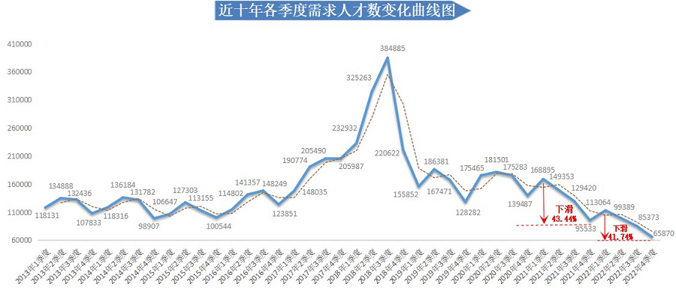
（二）人才供应量逐年增长
从人才供应量走势看，近年来广西人才网中人才供应量呈快速增长态势。2022年求职人才数为883832人，与上年度相比增长22.38%，其中2022年第三季度的求职人才数再创新高，达到近十年季度求职人才数的峰值，为481310人，与2021年第四季度相比大幅增长27.48%。
近十年各季度求职人才数变化曲线图如下：
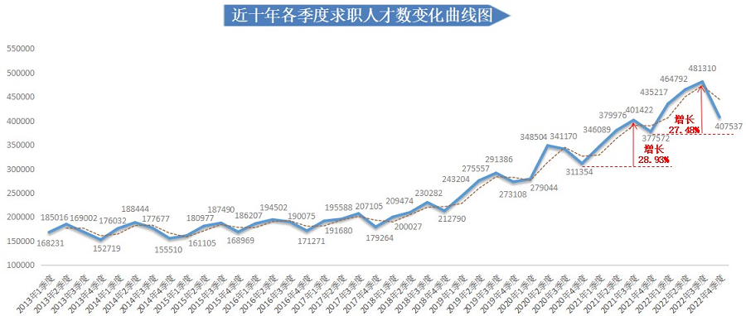
（三）总体竞争压力增大
近四年，广西人才网中人才供求比上升趋势较明显，2022年达到2.39，比上年度的1.34增加1.05，人才供求比达到近十年来的较高水平，总体就业压力增大。
近十年各年度人才供求比变化曲线图如下：
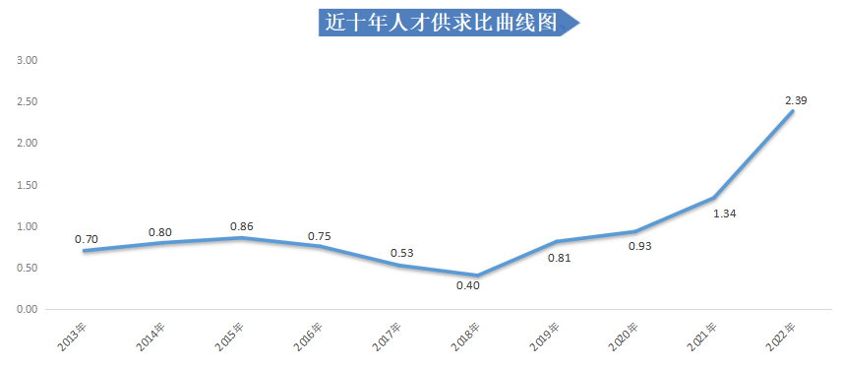
（四）招聘用人单位以民营企业居多，制造业、建筑业、信息传输/计算机服务和软件业等行业的用人单位占主流
2022年，广西人才网中用人单位数量为14865家，与上年度相比下滑18.11%，用人单位中企业共有12681家，与上年度相比下滑19.02%，占比85.31%，其中民营企业为11376家，比上年度下滑20.36%，民营企业是人才需求的主要支撑。
用人单位性质分布见下图：
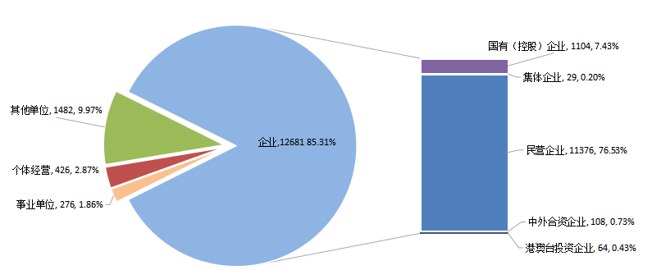
在行业分布方面，广西人才网中用人单位主要集中在制造业、建筑业、信息传输/计算机服务和软件业、租赁和商务服务业、房地产业等五个行业中，这五大行业用人单位数均超过1000家，共计占比达到62.65%。具体分布见下表：
产业 | 行业 | 用人  单位数 | 用人单位占比 | 同比  增长
第一产业 | 农业 | 206 | 1.39% | -2.37%
 | 林业 | 86 | 0.58% | 28.36%
 | 畜牧业 | 48 | 0.32% | -18.64%
 | 渔业 | 3 | 0.02% | -25.00%
 | 农、林、牧、渔服务业 | 226 | 1.52% | 0.44%
 | 小计 | 569 | 3.83% | 0.53%
第二产业 | 采矿业 | 330 | 2.22% | -8.84%
 | 制造业 | 2786 | 18.74% | -12.53%
 | 电力、燃气及水的生产和供应业 | 316 | 2.13% | -3.66%
 | 建筑业 | 2383 | 16.03% | -19.06%
 | 小计 | 5815 | 39.12% | -14.72%
第三产业 | 交通运输、仓储和邮政业 | 387 | 2.60% | -11.24%
 | 信息传输、计算机服务和软件业 | 1529 | 10.29% | -21.35%
 | 批发和零售业 | 746 | 5.02% | -28.27%
 | 住宿和餐饮业 | 217 | 1.46% | -21.38%
 | 金融业 | 666 | 4.48% | -16.65%
 | 房地产业 | 1169 | 7.86% | -28.94%
 | 租赁和商务服务业 | 1446 | 9.73% | -13.77%
 | 科学研究、技术服务和地质勘查业 | 321 | 2.16% | -7.23%
 | 水利、环境和公共设施管理业 | 288 | 1.94% | -18.64%
 | 居民服务和其他服务业 | 392 | 2.64% | -19.34%
 | 教育 | 751 | 5.05% | -32.83%
 | 卫生、社会保障和社会福利业 | 68 | 0.46% | -12.82%
 | 文化、体育和娱乐业 | 385 | 2.59% | -10.47%
 | 公共管理和社会组织 | 116 | 0.78% | -15.94%
 | 国际组织 | 0 | 0.00% | ——
 | 小计 | 8481 | 57.05% | -21.23%
合计 |  | 14865 | —— | -18.11%

（五）各市站点供需分布情况
2022年广西人才网中，广西人才网主站的求职人才数与上年度相比增长19.37%，需求人才数与上年度相比下滑34.02%，占比分别为82.22%和78.53%。除主站外的其他各市站点合计人才供应量与上年度相比增加43684人，增长27.80%；需求人才数比上年度减少18397人，下滑23.13%，其中柳州市站点人才需求量比上年度减少13505人，降幅为34.50%，是本年度除主站外人才需求量减少最大的站点。
2022年广西人才网各站点分布如下表：
名称 | 用人单位数 | 求职人才数 | 需求人才数
广西人才网合计 | 14865 | 883832 | 370421
广西人才网主站 | 10979 | 726707 | 290897
柳州站 | 1357 | 73052 | 25636
桂林站 | 264 | 11923 | 8082
北海站 | 45 | 2758 | 581
钦州站 | 200 | 8616 | 2253
防城港站 | 326 | 9120 | 4482
玉林站 | 335 | 8430 | 6424
梧州站 | 408 | 8581 | 10556
贵港站 | 148 | 6100 | 2378
来宾站 | 228 | 6150 | 8624
百色站 | 295 | 10745 | 3672
河池站 | 154 | 5849 | 2452
其他 | 126 | 5801 | 4384
二、产业和行业人才需求分布特点
在产业分布方面，广西人才网中第三产业是人才需求的主要支撑，占比为62.98%。
人才需求产业分布见下表：
产业 | 需求人才数 | 需求占比 | 增长率
第一产业 | 11443 | 3.09% | -27.14%
第二产业 | 125695 | 33.93% | -21.88%
第三产业 | 233283 | 62.98% | -35.59%
总计 | 370421 | —— | -31.25%

人才需求量占比超过一成的行业类别有：制造业、租赁和商务服务业、信息传输/计算机服务和软件业、建筑业，这四个行业合计需求人才数占比达到59.66%。
在24个主要行业类型中，有20个行业类型的人才需求出现不同程度的下滑。其中，房地产业是本年度人才需求量减少最多的行业类型，需求人才数为25469人，与上年相比减少46398人，大幅下滑64.56%；建筑业需求人才数为37954人，比上年度减少22870人，降幅为37.60%；信息传输/计算机服务和软件业需求人才数为53696人，比上年度减少19303人，降幅为26.44%。
另外，公共管理和社会组织、农业、林业、国际组织等四个行业在本年度实现增长；信息传输、计算机服务和软件业下的电子技术/半导体/集成线路业的人才需求呈现上升态势，且实现突破性增长，2022年其需求人才数为10244人，比上年同期的6484人增加3760人，涨幅为57.99%。
行业的人才需求分布见下表：
产业 | 行业 | 需求  人才数 | 需求  占比 | 增长率
第一产业 | 农业 | 4174 | 1.13% | 1.38%
 | 林业 | 1026 | 0.28% | 2.81%
 | 畜牧业 | 1720 | 0.46% | -47.48%
 | 渔业 | 30 | 0.01% | -73.45%
 | 农、林、牧、渔服务业 | 4493 | 1.21% | -37.61%
 | 小计 | 11443 | 3.09% | -27.14%
第二产业 | 采矿业 | 8808 | 2.38% | -12.75%
 | 制造业 | 74158 | 20.02% | -12.20%
 | 电力、燃气及水的生产和供应业 | 4775 | 1.29% | -13.50%
 | 建筑业 | 37954 | 10.25% | -37.60%
 | 小计 | 125695 | 33.93% | -21.88%
第三产业 | 交通运输、仓储和邮政业 | 7164 | 1.93% | -15.22%
 | 信息传输、计算机服务和软件业 | 53696 | 14.50% | -26.44%
 | 批发和零售业 | 14146 | 3.82% | -44.46%
 | 住宿和餐饮业 | 6241 | 1.68% | -40.49%
 | 金融业 | 18099 | 4.89% | -23.09%
 | 房地产业 | 25469 | 6.88% | -64.56%
 | 租赁和商务服务业 | 55170 | 14.89% | -15.23%
 | 科学研究、技术服务和地质勘查业 | 4649 | 1.26% | -34.47%
 | 水利、环境和公共设施管理业 | 3608 | 0.97% | -25.91%
 | 居民服务和其他服务业 | 11187 | 3.02% | -23.92%
 | 教育 | 17409 | 4.70% | -49.45%
 | 卫生、社会保障和社会福利业 | 916 | 0.25% | -46.24%
 | 文化、体育和娱乐业 | 14237 | 3.84% | -30.24%
 | 公共管理和社会组织 | 1275 | 0.34% | 20.06%
 | 国际组织 | 17 | 0.00% | ——
 | 小计 | 233283 | 62.98% | -35.59%
合计 |  | 370421 | —— | -31.25%

（一）房地产业人才需求大幅下滑，跌破新低
近两年，广西人才网中房地产业人才需求呈直线下滑，2022年跌至25469人，与上年度的71867人相比减少46398人，大幅下滑64.56%。其下降的主要原因是房地产中介服务、房地产开发经营等行业人才需求的大幅萎缩，其需求人才数分别为4513人和10178人，与上年度相比分别减少了20696人和15954人，降幅分别为82.10%和61.05%。
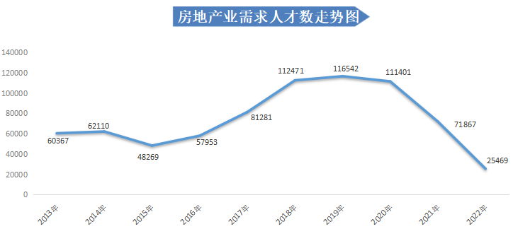
（二）建筑业人才需求大幅萎缩
近两年，广西人才网中建筑业人才需求大幅萎缩，2022年需求人才数萎缩至37954人，比上年度的60824人减少22870人，大幅下滑37.60%。其中房屋和土木工程建筑行业人才需求的大幅减少，是导致建筑业人才需求大幅下滑的主要原因，其需求人才数为16399人，与上年度相比减少12290人，大幅下滑42.84%。
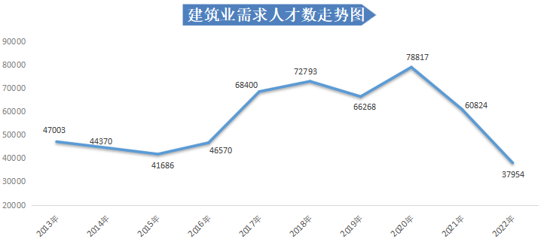
（三）信息传输、计算机服务和软件业人才需求持续下滑
广西人才网中信息传输、计算机服务和软件业的人才需求已连续四年呈现出下滑态势。2022年需求人才数为53696人，比上年度的72999人减少19303人，降幅为26.44%。
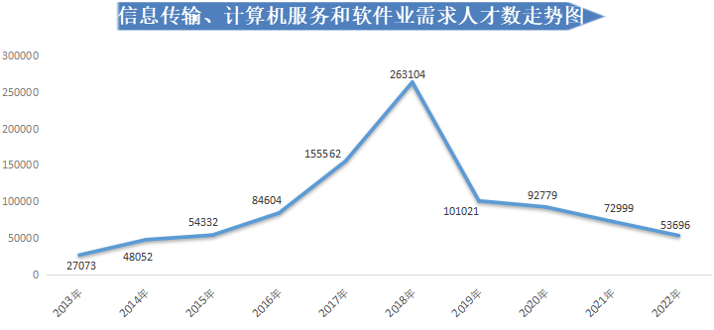
从细分行业看，信息传输、计算机服务和软件业下的互联网行业的人才需求量出现大幅下滑，与上年同期相比减少10330人，降幅为53.56%；而电子技术/半导体/集成线路业的人才需求则呈现上升态势，且实现突破性增长，2022年其需求人才数为10244人，比上年同期的6484人增加3760人，涨幅为57.99%。
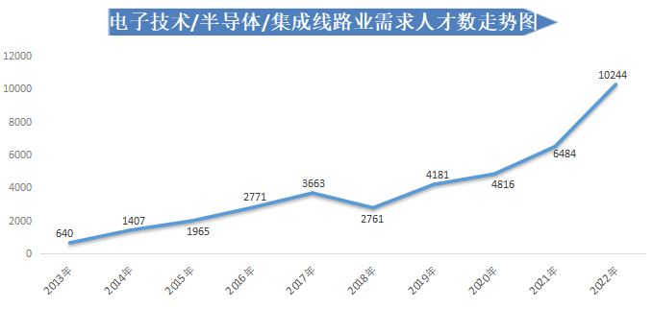
（四）教育业人才需求大幅下滑
广西人才网中教育业的人才需求量于2020年冲高后持续回落，2022年需求人才数下滑至17409人，比上年度的34436人减少17027人，降幅为49.45%。
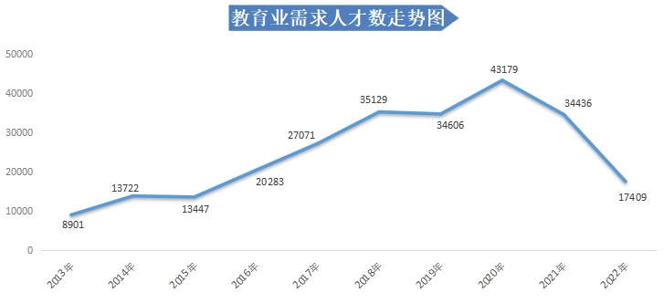
（五）批发和零售业人才需求下滑趋势明显
近四年，广西人才网中批发和零售业的人才需求量明显低于往年，且呈持续下滑态势。2022年该行业需求人才数跌至近十年最低点，为14146人，与上年度的25471人相比减少11325人，大幅下滑44.46%。
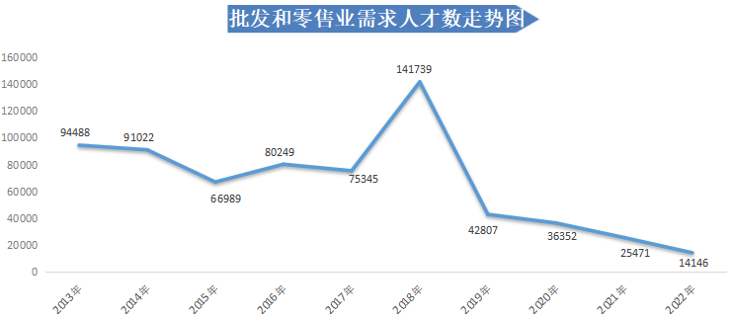
（六）制造业人才需求持续下滑
广西人才网中制造业人才需求自2019年冲高回落后持续下滑。2022年需求人才数下滑至74158人，比上年度的84467人减少10309人，下滑12.20%。其中，医药/医疗器械/医疗机构、快速消费品、汽车/摩托车（制造/维护/配件/销售/服务）等行业的人才需求量同比减少较多，需求人才数分别为15971人、12752人和10640人，与上年同期相比减少4604人、3739人和3299人，降幅分别为22.38%、22.67%和23.67%。
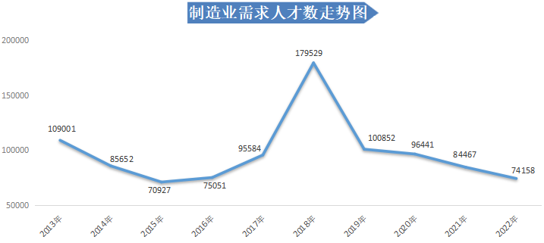
（七）租赁和商务服务业人才需求近四年走势较平稳
近四年，广西人才网中租赁和商务服务业的人才需求走势趋于平稳，需求人才数基本维持在6万人左右。2022年，该行业需求人才数为55170人，与上年度的65081人相比减少9911人，降幅为15.23%。在该行业中，职业中介服务、咨询与调查及其他商务服务等行业的人才需求量减少较多，分别比上年度减少2299人、1267人和2219人，降幅分别为15.87%、37.16%和12.17%。
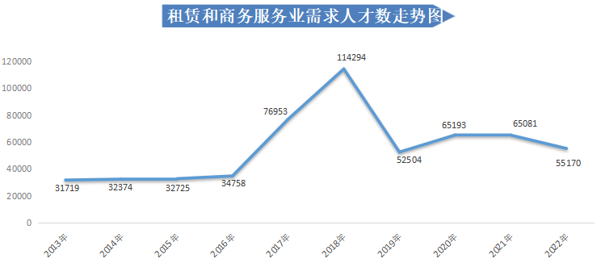
（八）文化、体育和娱乐业人才需求维持在正常水平
2022年，广西人才网中文化、体育和娱乐业的需求人才数为14237人，与上年度的20409人相比虽减少了6172人，降幅为30.24%，但与往年相比仍维持在正常水平。其中，文化艺术、广告、广播/电视/电影和音像等行业对文化、体育和娱乐业人才需求的影响较大，其需求人才数分别为6126人、1947人和2885人，比上年度减少2343人、2052人和1326人，降幅分别为27.67%、51.31%和31.49%。
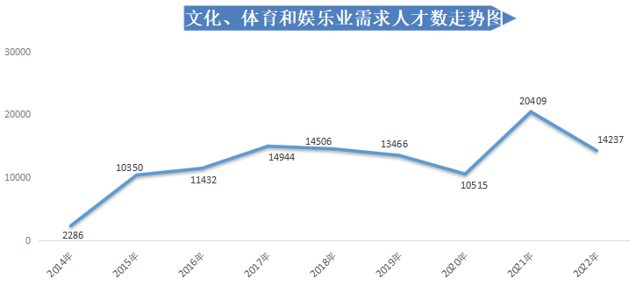
三、职位供需分布特点
2022年广西人才网总人才供求比为2.39，超过2个人竞争1个岗位，但职位类别间结构性矛盾仍较明显，各种类别的职位竞争程度存在一定差距。2022年主要职位类别供求情况具体见附表1。
（一）将近九成职位类型的人才需求出现下滑，部分职位降幅大
2022年，通过广西人才网招聘人才的用人单位共14865家，与上年度相比下滑18.11%，需求人才数为370421人，比上年度下滑31.25%。在主要职位类型中，有将近九成职位类型的人才需求出现不同程度的下滑，其中销售类、建筑/工程类、房地产开发/经纪/中介类、客服/技术支持类等职位人才需求量减少较多，均超过1万人：销售类职位的需求人才数为51617人，比上年度减少35524人，降幅为40.77%；建筑/工程类职位的需求人才数为25578人，比上年度减少17934人，降幅为41.22%；房地产开发/经纪/中介类职位的需求人才数为3064人，比上年度减少13864人，降幅为81.90%。
另外，有5个职位类型的人才需求实现增长，其中化工类职位的人才需求量增长较多，其需求人才数为935人，比上年度增加385人，涨幅为70.00%。
本年度需求人才数前十名见下图：
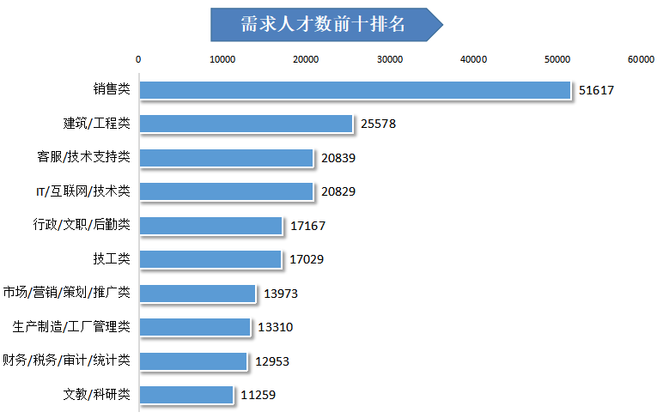
1.销售类职位人才需求近四年持续下滑
广西人才网中销售类职位人才需求近四年呈现连续下滑态势。2022年，其需求人才数下滑至51617人，比上年度的87141人减少35524人，大幅下滑40.77%。在销售类职位类型中，有超过七成职位的人才需求出现下滑，其中下滑幅度排名前三的是销售代表、销售经理/主任、推销员/业务员等基层职位，与上年相比分别减少8654人、4978人和4244人，降幅分别为45.35%、46.05%和36.21%。
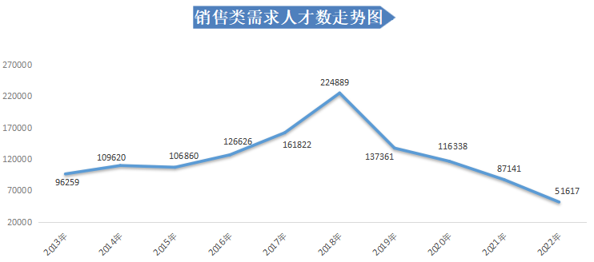
2.建筑/工程类职位人才需求下滑趋势明显
2022年，广西人才网中建筑/工程类职位需求人才数为25578人，与上年度的43512人相比减少17934人，降幅为41.22%。在该类职位类型中，有超过九成的职位人才需求出现不同程度的下滑，其中工程管理/项目经理/主管、施工员、工程造价师/预结算/审计等职位的人才需求量减少较多，均超过2千人，其需求人才数分别为2533人、2162人和2743人，与上年度相比分别减少3247人、2495人和2283人，降幅分别为56.18%、53.58%和45.42%。
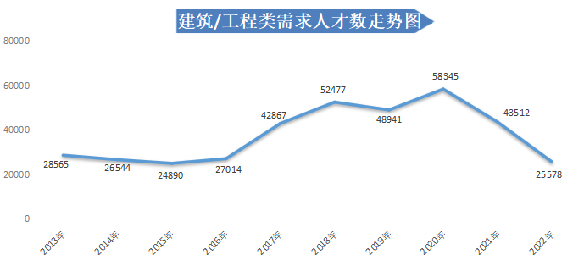
3.房地产开发/经纪/中介类职位人才需求近两年骤降
近两年，广西人才网中房地产开发/经纪/中介类职位的人才需求下降迅猛，2022年跌破万人，需求人才数降至3064人，与上年度的16928人相比减少13864人，降幅为81.90%。其中，房地产销售/置业顾问职位人才需求的大幅减少是导致房地产开发/经纪/中介类职位需求人才数大幅下滑的主要原因，其需求人才数为2000人，比上年度减少10156人，降幅为83.55%。
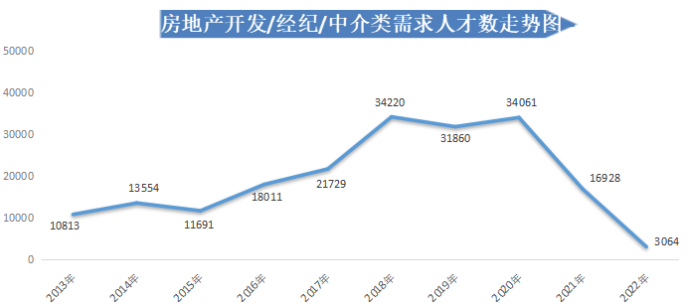
4.客服/技术支持类职位人才需求冲高回落
2022年，广西人才网中客服/技术支持类职位的需求人才数为20839人，与上年度的峰值31741人相比减少10902人，大幅下滑34.35%。其中，客服专员/助理（非技术）职位人才需求量减少较多，其需求人才数为11887人，与上年度相比减少11281人，降幅为48.69%。
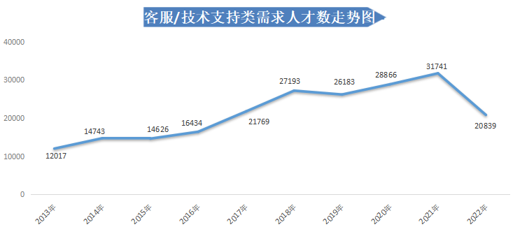
5.传统管理类职位人才需求下降明显
近四年，广西人才网中传统管理类职位（包含行政/文职/后勤类、人力资源/人事类、财务/税务/审计/统计类职位，下同）的人才需求呈持续下滑态势，2022年需求人才数下滑至38878人，与上年度的57452人相比减少18574人，大幅下滑32.33%。其中，行政/文职/后勤类、财务/税务/审计/统计类、人力资源/人事类职位的需求人才数分别为17167人、12953人和8758人，比上年度分别减少9084人、6499人和2991人，降幅分别为34.60%、33.41%和25.46%。
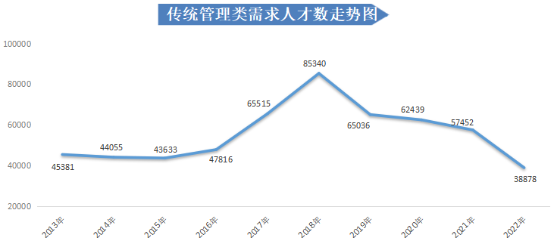
6.IT/互联网/技术类职位人才需求较前两年回落
2022年，广西人才网中IT/互联网/技术类（包含计算机硬件开发类、计算机软件开发类、IT管理/项目协调类等七类职位类别，具体见附表3，下同）职位的需求人才数较前两年回落，为20829人，比上年度的25850人减少5021人，降幅为19.42%。其中，IT运维/技术支持/系统集成类、互联网/移动互联网开发/设计类、计算机软件开发类等职位人才需求减少量排名前三，需求人才数分别为4472人、1477人和2666人，分别比上年度减少1800人、1469人和1219人，降幅分别为28.70%、49.86%和31.38%。
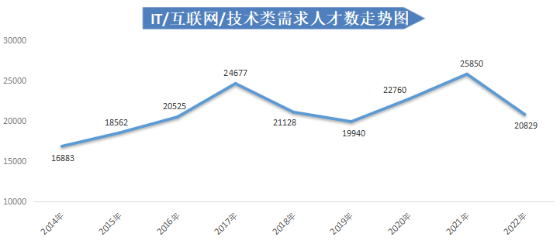
（二）人才供应量快速增长
2022年，广西人才网人才供应量为883832人，与上年度相比增长22.38%，在主要职位类别中，仅有房地产开发/经纪/中介类职位的人才供应量出现下滑。而增长量最大的职位类型是建筑/工程类，人才供应量为113323人，与上年度相比增加了20817人，大幅增长22.50%。
本年度求职人才数前十名见下图：
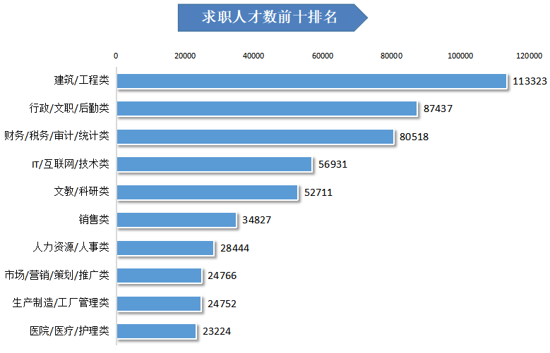
1.建筑/工程类职位人才供应量突破性增长
近两年，广西人才网中建筑/工程类职位的人才供应量迅猛增长，2022年突破10万人，达到113323人，与上年度的92506人相比增加20817人，大幅增长22.50%。建筑/工程类的人才供应量以及增长量均位居榜首。
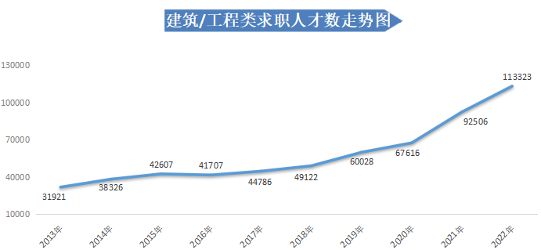
2. 文教/科研类职位人才供应量持续攀升，突破5万人
近四年，广西人才网中文教/科研类职位的人才供应量快速增长。2022年，求职人才数增长至52711人，与上年度的39439人相比增加13272人，大幅增长33.65%。
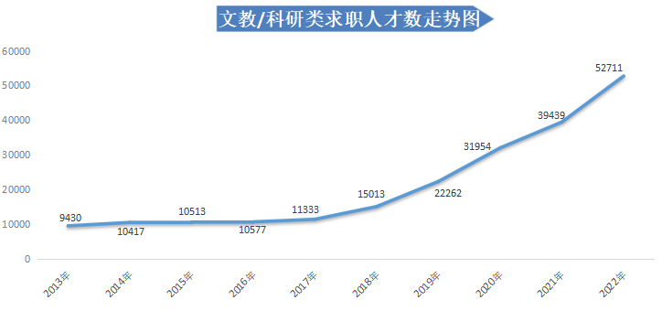
3.传统管理类职位人才供应量持续增长
2022年，广西人才网中传统管理类职位（包含行政/文职/后勤类、人力资源/人事类、财务/税务/审计/统计类职位，下同）的人才供应量逼近20万人，为196399人，与上年度的166689人相比增加29710人，增长17.82%。其中，行政/文职/后勤类、财务/税务/审计/统计类、人力资源/人事类职位的人才供应量分别为87437人、80518人以及28444人，与上年度相比分别增加了15641人、11027人以及3042人，涨幅分别为21.79%、15.87%以及11.98%。
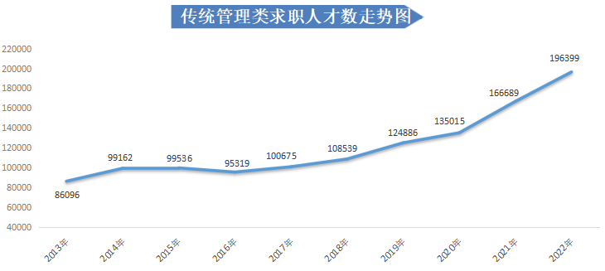
4.IT/互联网/技术类职位人才供应量大幅增长，创历史新高
近九年，广西人才网中IT/互联网/技术类（包含计算机硬件开发类、计算机软件开发类、IT管理/项目协调类等七类职位类别，具体见附表3，下同）职位的人才供应量呈现持续增长态势。2022年，该职位类型求职人才数达到56931人，与上年度的43131人相比增加13800人，大幅增长32.00%。其中，互联网产品/运营管理/电子商务类、计算机硬件开发类、计算机软件开发类等职位的求职人才数增长较多，分别增加4142人、2788人和2755人，涨幅分别为34.59%、58.87%和32.54%。
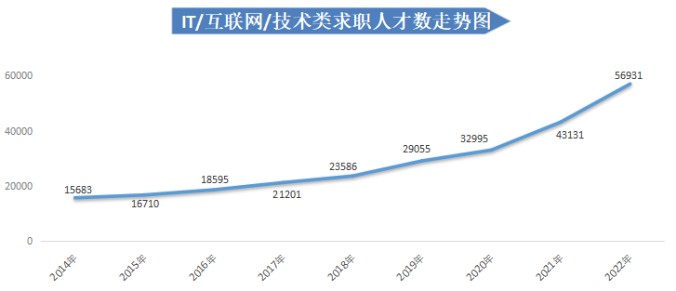
5.销售类职位人才供应量持续回升
近两年，广西人才网中销售类职位的人才供应量呈现回升态势。2022年，销售类职位求职人才数为34827人，与上年度的31874人相比增加2953人，涨幅为9.26%。
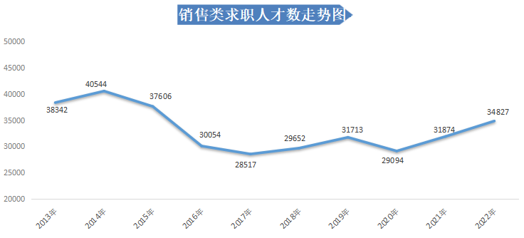
6.生产制造/工厂管理类职位人才供应量上升趋势明显
广西人才网中生产制造/工厂管理类职位的人才供应量在近五年呈现较明显的上升趋势。2022年，该职位类型求职人才数为24752人，与上年度的17543人相比增加7209人，大幅增长41.09%。
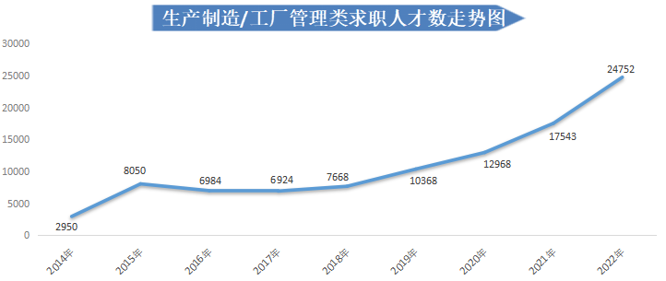
（三）总体供求压力增大，但不同职位类型竞争程度迥异
2022年，广西人才网的人才供求比为2.39，比上年度的1.34增加1.05，就业压力增大。但从职位类型来看，不同职位间的竞争程度迥异，人才供求比最高为9.53，最低仅为0.54，结构性矛盾较明显。
在求职人才数超过1000人的热门具体职位中，会计师/会计职位的求职人才数较多，达到23540人，需求人才数为4950人，人才供求比为4.76；另外，行政专员/助理、工程造价师/预结算/审计、施工员等职位求职人才数也较多，均超过14000人，人才供求比分别为3.89、5.46及6.73；竞争激烈程度排名前三的职位分别为文档/资料管理员、中小学语文/历史/地理/生物教师、体育/音乐/美术教师，人才供求比分别达到11.79、8.37和7.54，均超过7个人竞争1个岗位；而销售代表、普工/杂工等职位出现人才紧缺的情况，人才供求比分别仅为0.52和0.43。
具体见下表：
2022年部分具体职位供需情况（求职人才数大于1000人）
所属大类 | 职位名称 | 求职  人才数 | 需求  人才数 | 人才  供求比
人力资源/人事类 | 人力资源/人事经理/主管 | 3512 | 1141 | 3.08
 | 人力资源/人事专员/助理 | 11142 | 3787 | 2.94
行政/文职/后勤类 | 行政经理/主管/办公室主任/副主任 | 3626 | 1584 | 2.29
 | 行政专员/助理 | 19151 | 4918 | 3.89
 | 经理助理/秘书/高级文员 | 3723 | 1019 | 3.65
 | 文档/资料管理员 | 7524 | 638 | 11.79
 | 文员/打字员/电脑操作员 | 10550 | 3431 | 3.07
 | 行政司机 | 4207 | 1719 | 2.45
财务/税务/审计/统计类 | 财务主管/会计主管 | 3190 | 818 | 3.90
 | 会计师/会计 | 23540 | 4950 | 4.76
 | 账务 | 5052 | 945 | 5.35
 | 出纳 | 6972 | 1225 | 5.69
销售类 | 销售代表 | 5439 | 10427 | 0.52
计算机软件开发类 | 软件工程师/程序员 | 4491 | 1412 | 3.18
互联网产品/运营管理/电子商务类 | 网站运营专员/助理 | 1550 | 1334 | 1.16
 | 电子商务专员/助理 | 2218 | 828 | 2.68
 | 新媒体运营 | 3326 | 1546 | 2.15
技工类 | 电工 | 3548 | 2014 | 1.76
 | 普工/杂工 | 2146 | 4974 | 0.43
建筑/工程类 | 土木/土建工程师 | 7116 | 973 | 7.31
 | 工程造价师/预结算/审计 | 14982 | 2743 | 5.46
 | 工程招投标/报批报建 | 2132 | 1010 | 2.11
 | 工程管理/项目经理/主管 | 4552 | 2533 | 1.80
 | 施工员 | 14556 | 2162 | 6.73
 | 资料员/合同管理员 | 9445 | 2057 | 4.59
房地产开发/经纪/中介类 | 房地产销售/置业顾问 | 3283 | 2000 | 1.64
医院/医疗/护理类 | 护士/护理人员 | 8705 | 1931 | 4.51
艺术/设计类 | 平面设计 | 4894 | 1349 | 3.63
文教/科研类 | 中小学语文/历史/地理/生物教师 | 9957 | 1190 | 8.37
 | 中小学数学/物理/化学教师 | 6713 | 944 | 7.11
 | 体育/音乐/美术教师 | 7078 | 939 | 7.54
 | 学前教育教师 | 8031 | 1079 | 7.44

1.职位人才竞争情况
2022年，广西人才网中人才供求比排名前十位职位类别的需求人才数合计为37304人，占比为10.07%，而求职人才数达到222452人，占比达到25.17%，合计人才供求比为5.96。生物/医药/医疗器械类、文字媒体/写作类、贸易/进出口类、化工类等职位均达到8个人竞争1个岗位，人才供求比分别为9.53、9.37、8.09和8.00。
人才供求比前十位见下图：
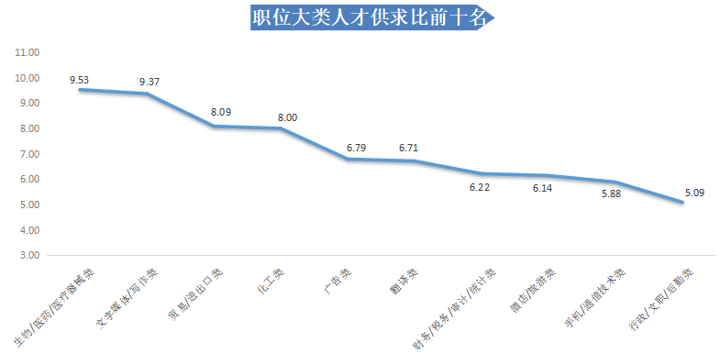
2.职位人才紧缺情况
2022年，人才供求比后十位职位类别的需求人才数达到121603人，占比达到32.83%，而求职人才数为102041人，占比为11.55%，合计人才供求比仅为0.84。其中，服装/纺织/皮革类、销售类、美容/保健类等职位由于流动性强，需求长期旺盛，但一直遭到求职人才冷遇，人才供求比长期位于排行榜后十位，其供求比分别仅为0.54、0.67及0.72。
人才供求比后十位见下图：
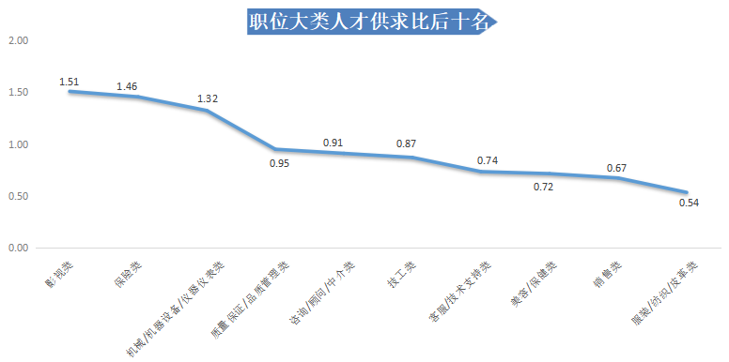
在主要职位类别中，有7个职位类别存在人才缺口（即需求人才数与求职人才数的差额，下同），共计达到26331人。人才缺口主要集中在销售类、客服/技术支持类、技工类等职位中，这三类职位的人才缺口合计超过2万人，其中，销售类人才较为紧缺，人才缺口达16790 人；客服/技术支持类人才缺口为5504 人；技工类人才缺口为2178 人。
在用人单位最急需人才的前二十名具体职位中，有将近七成的职位与业务挂钩，其中客服专员/助理（非技术）、推销员/业务员、销售代表等职位分列前三名，人才缺口分别达到8717人、5301人及4988人。另外，随着网络主播人才需求的快速增长，人才缺口逐步显现，本年度人才缺口达到4515人。
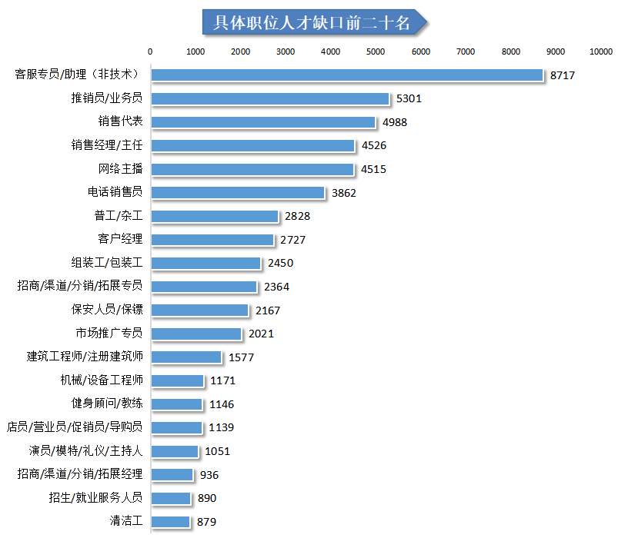
四、学历和专业供需分布
2022年广西人才网中，求职人才依旧集中在大专学历和本科学历，其数量占总求职人才数的比例分别为43.23%和41.91%。另外，大专及以上学历的求职人才数比上年度增加133243人，大幅增长21.01%。
求职人才具备学历分布情况见下图：
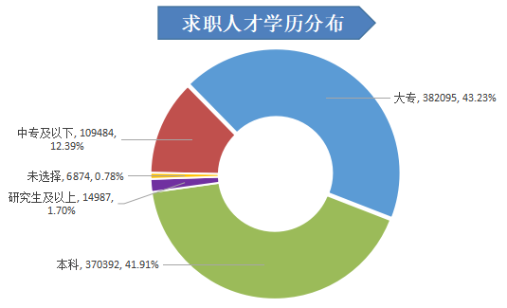
2022年，用人单位明确学历要求的需求人才数合计占比达到64.15%。其中，大专学历的需求人才数依旧占比较高，为36.86%；大专和本科学历要求的需求人才数合计占比为50.13%。
用人单位学历要求分布情况见下图：
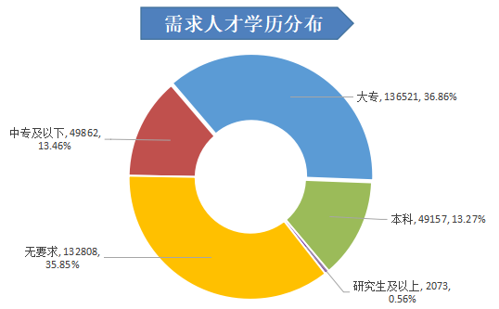
在专业分布中，管理学、工学、理学、文学、经济学等五大专业类别依旧是人才供应的主要支撑，其合计求职人才数为563912人，合计占比达到63.80%。而多数用人单位未注明职位的专业要求，未明确专业要求的职位需求人才数达到304015人，占比达到82.07%。在注明专业要求的职位中，历史学和哲学专业人才需求极少，分别仅为79人和469人。
各类专业大类供需分布见下表：
专业 | 求职人才数 | 需求人才数 | 人才供求比 | 供应占比 | 需求占比
哲学 | 480 | 469 | 1.02 | 0.05% | 0.13%
经济学 | 53820 | 4609 | 11.68 | 6.09% | 1.24%
法学 | 17289 | 1661 | 10.41 | 1.96% | 0.45%
教育学 | 39002 | 2443 | 15.96 | 4.41% | 0.66%
文学 | 62413 | 3767 | 16.57 | 7.06% | 1.02%
历史学 | 797 | 79 | 10.09 | 0.09% | 0.02%
理学 | 64937 | 6744 | 9.63 | 7.35% | 1.82%
工学 | 182356 | 25831 | 7.06 | 20.63% | 6.97%
农学 | 6481 | 1749 | 3.71 | 0.73% | 0.47%
医学类 | 32448 | 6360 | 5.10 | 3.67% | 1.72%
管理学类 | 200386 | 12694 | 15.79 | 22.67% | 3.43%
未要求 | 223423 | 304015 | 0.73 | 25.28% | 82.07%
合计 | 883832 | 370421 | 2.39 | —— | ——
（一）工学专业供需分布情况
工学专业的求职人才数合计为182356人，占比20.63%。其专业类别较多，人才分布较为分散，人才供应量过万人的有土建类、机械类及电气信息类这三类专业。
具体见下表：
工学 | 求职  人才数 | 需求  人才数 | 人才  供求比 | 供应  占比 | 需求  占比
地矿类 | 1303 | 423 | 3.08 | 0.15% | 0.11%
材料类 | 3464 | 868 | 3.99 | 0.39% | 0.23%
机械类 | 42878 | 7670 | 5.59 | 4.85% | 2.07%
仪器仪表类 | 1200 | 192 | 6.25 | 0.14% | 0.05%
能源动力类 | 5218 | 1193 | 4.37 | 0.59% | 0.32%
电气信息类 | 29155 | 3605 | 8.09 | 3.30% | 0.97%
土建类 | 64924 | 7623 | 8.52 | 7.35% | 2.06%
水利类 | 2491 | 757 | 3.29 | 0.28% | 0.20%
测绘类 | 2886 | 483 | 5.98 | 0.33% | 0.13%
环境与安全类 | 3645 | 884 | 4.12 | 0.41% | 0.24%
化工与制药类 | 5829 | 700 | 8.33 | 0.66% | 0.19%
交通运输类 | 7552 | 262 | 28.82 | 0.85% | 0.07%
海洋工程类 | 296 | 20 | 14.80 | 0.03% | 0.01%
轻工纺织食品类 | 6739 | 483 | 13.95 | 0.76% | 0.13%
航空航天类 | 528 | 44 | 12.00 | 0.06% | 0.01%
武器类 | 94 | 1 | 94.00 | 0.01% | 0.00%
工程力学类 | 720 | 101 | 7.13 | 0.08% | 0.03%
生物工程类 | 1019 | 91 | 11.20 | 0.12% | 0.02%
农业工程类 | 273 | 54 | 5.06 | 0.03% | 0.01%
林业工程类 | 1735 | 245 | 7.08 | 0.20% | 0.07%
公安技术类 | 407 | 132 | 3.08 | 0.05% | 0.04%
合计 | 182356 | 25831 | 7.06 | 20.63% | 6.97%

（二）管理学专业供需分布情况
管理学专业的求职人才数合计为200386人，占比22.67%，管理学人才供需主要集中在工商管理类专业，其求职人才数达到150310人，需求人才数为9936人，占比分别为17.01%和2.68%。
具体见下表：
管理学类 | 求职  人才数 | 需求  人才数 | 人才  供求比 | 供应  占比 | 需求  占比
管理科学与工程类 | 30538 | 2019 | 15.13 | 3.46% | 0.55%
工商管理类 | 150310 | 9936 | 15.13 | 17.01% | 2.68%
公共管理类 | 18521 | 706 | 26.23 | 2.10% | 0.19%
农业经济管理类 | 573 | 11 | 52.09 | 0.06% | 0.00%
图书档案学类 | 444 | 22 | 20.18 | 0.05% | 0.01%
合计 | 200386 | 12694 | 15.79 | 22.67% | 3.43%

（三）理学专业供需分布情况
理学专业的求职人才数合计为64937人，占比为7.35%，其专业分布较为集中，理学类求职人才长期集中在电子信息科学类专业，其求职人才数超过4万人。
具体见下表：
理学 | 求职  人才数 | 需求  人才数 | 人才  供求比 | 供应  占比 | 需求  占比
数学类 | 4737 | 657 | 7.21 | 0.54% | 0.18%
物理学类 | 1252 | 126 | 9.94 | 0.14% | 0.03%
化学类 | 4076 | 1253 | 3.25 | 0.46% | 0.34%
生物科学类 | 2209 | 317 | 6.97 | 0.25% | 0.09%
天文学类 | 9 | 10 | 0.90 | 0.00% | 0.00%
地质学类 | 227 | 84 | 2.70 | 0.03% | 0.02%
地理科学类 | 2017 | 232 | 8.69 | 0.23% | 0.06%
地球物理学类 | 39 | 3 | 13.00 | 0.00% | 0.00%
大气科学类 | 28 | 0 | —— | 0.00% | 0.00%
海洋科学类 | 321 | 5 | 64.20 | 0.04% | 0.00%
力学类 | 103 | 49 | 2.10 | 0.01% | 0.01%
电子信息科学类 | 45250 | 3373 | 13.42 | 5.12% | 0.91%
材料科学类 | 562 | 196 | 2.87 | 0.06% | 0.05%
环境科学类 | 1058 | 283 | 3.74 | 0.12% | 0.08%
心理学类 | 1311 | 58 | 22.60 | 0.15% | 0.02%
统计学类 | 1643 | 96 | 17.11 | 0.19% | 0.03%
系统理论类 | 95 | 2 | 47.50 | 0.01% | 0.00%
合计 | 64937 | 6744 | 9.63 | 7.35% | 1.82%

（四）文学专业分布情况
文学专业的求职人才合计为62413人，占比7.06%，其中艺术类专业人才较多，超过2万人，占比为3.12%。
具体见下表：
文学 | 求职  人才数 | 需求  人才数 | 人才  供求比 | 供应  占比 | 需求  占比
中国语言文学类 | 12558 | 879 | 14.29 | 1.42% | 0.24%
外国语言文学类 | 14562 | 722 | 20.17 | 1.65% | 0.19%
新闻传播学类 | 7757 | 671 | 11.56 | 0.88% | 0.18%
艺术类 | 27536 | 1495 | 18.42 | 3.12% | 0.40%
合计 | 62413 | 3767 | 16.57 | 7.06% | 1.02%
五、地域供需分布情况
2022年，广西人才网中广西区内需求人才数为359901人，占比97.16%，比上年度减少0.99个百分点；而期望在广西区内工作的求职人才数为860607人，占比97.37%，比上年度减少0.33个百分点。
需求人才区域分布见下图：
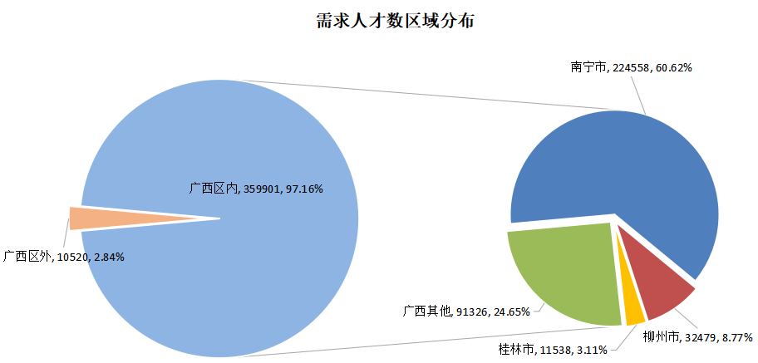
求职人才区域分布见下图：
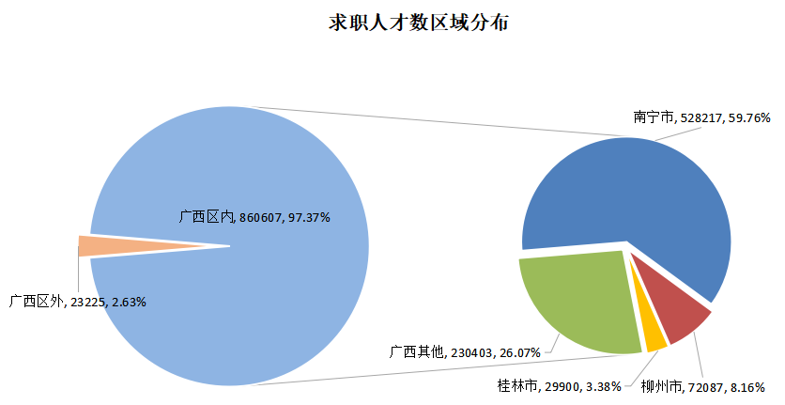
其中期望在南宁市工作的求职人才数达到528217人，占比59.76%，而工作地在南宁市的需求人才数为224558人，占比60.62%。对南宁市具体工作区域没有明确要求的求职人才有472933人，占比53.51%，而有明确要求的区域中，南宁市青秀区和西乡塘区是比较热门的求职地点，求职人才数分别有15380人和17540人，明确工作地在这两个区的用人单位需求人才数分别达到63636人和46205人。
有明确要求的区域分布具体见下图（下划线数值为需求人才数）：
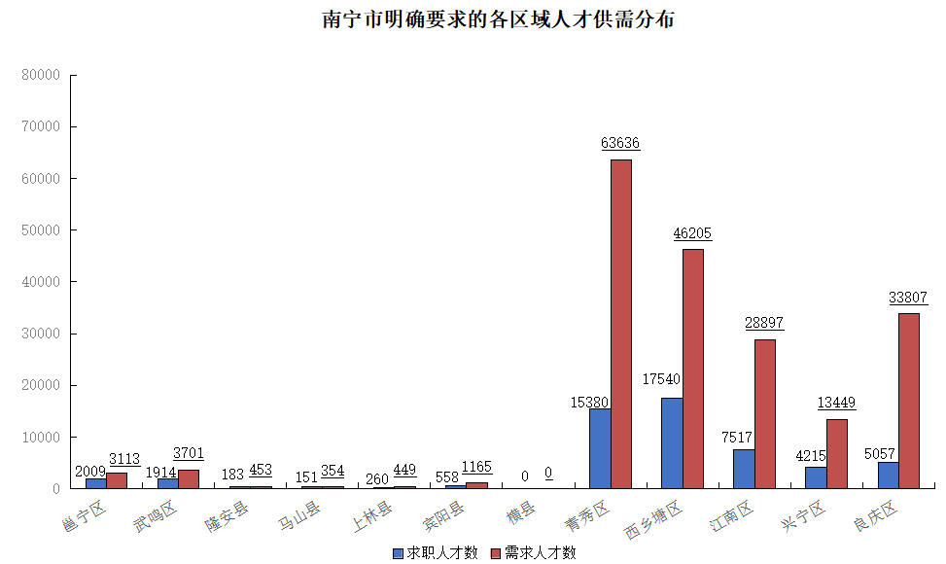
期望在柳州市工作的求职人才数为72087人，占比8.16%，工作地在柳州市的需求人才数为32479人，占比8.77%。对柳州市具体工作区域没有明确要求的求职人才有62939人，占比7.12%，而有明确要求的区域中，柳州市鱼峰区、城中区、柳南区、柳北区求职人才数较多，均超过1 千人，明确工作地在这四个地区的用人单位需求人才数分别为5284人、8202人、4934人以及2883人。
有明确要求的区域分布具体见下图（下划线数值为需求人才数）：
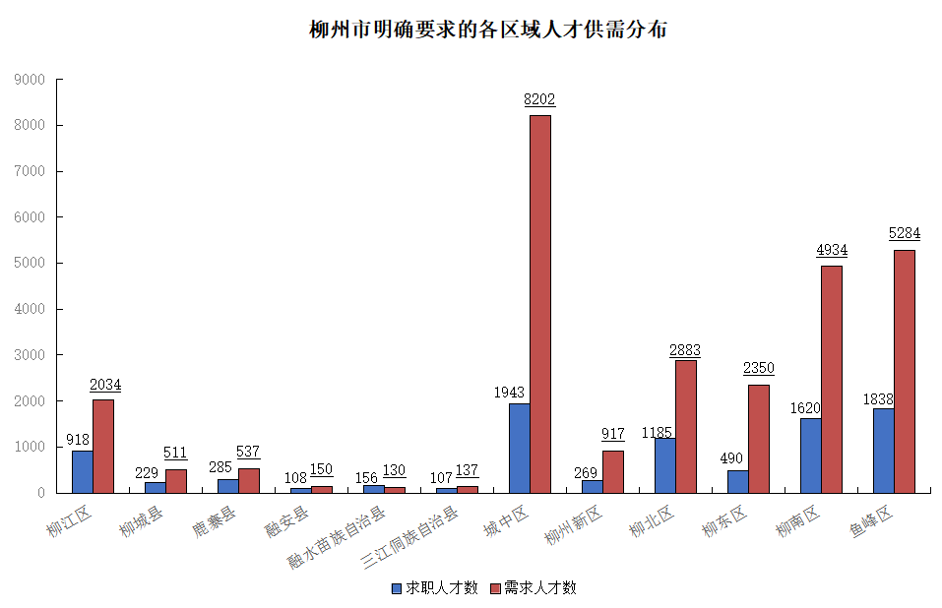
期望在桂林市工作的求职人才数为29900人，占比3.38%，工作地在桂林市的需求人才数为11538人，占比3.11%。对桂林市具体工作区域没有明确要求的求职人才有25929人，占比2.93%，而有明确要求的区域中，桂林市临桂区的求职人才数相对较多，为1239人，明确工作地在临桂区的用人单位需求人才数为1909人。
有明确要求的区域分布具体见下图（下划线数值为需求人才数）：
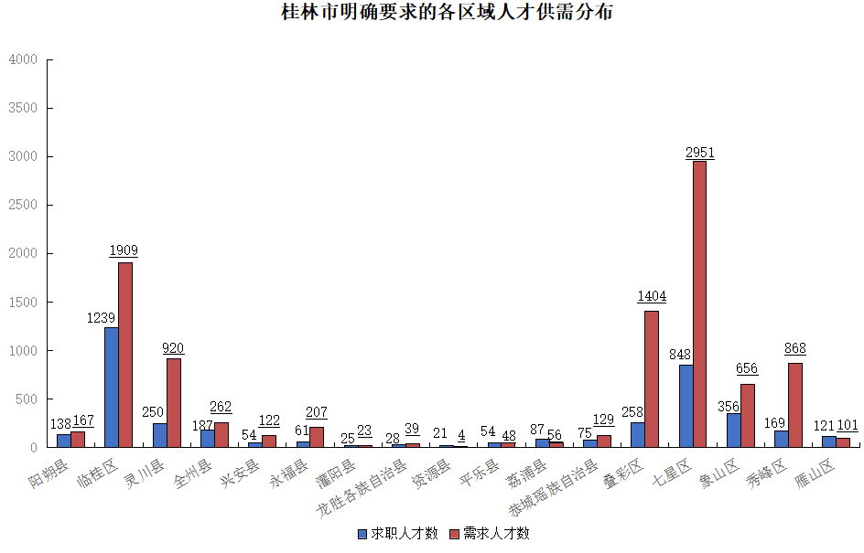
六、人才工作经验供需分布情况
2022年，广西人才网中的求职人才工作经验占比分布较均衡。其中，1年以下工作经验的求职人才共有238129人，占比为26.94%；1-5年工作经验的求职人才共有301950人，占比为34.16%；6-10年工作经验的求职人才共有173087人，占比为19.58%；10年以上工作经验的求职人才共有170666人，占比为19.31%。
具体见下图：
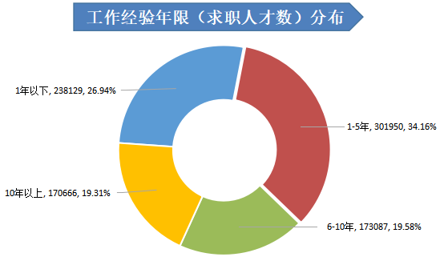
在需求方面，用人单位对求职人才的工作经验要求主要集中在1年以下，需求人才数为301271人，占比达到81.33%；工作经验要求在1-5年的需求人才数为66660人，占比为18.00%；工作经验要求在6-10年的需求人才数为2365人，占比为0.64%；工作经验要求在10年以上的需求人才数为125人，占比仅为0.03%。
具体见下图：
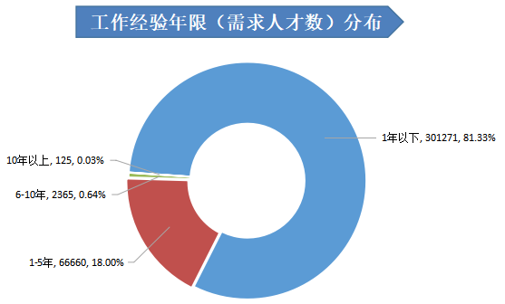
附表1：
2022年主要职位类别供求情况表
序号 | 职位类别 | 求职  人才数 | 需求  人才数 | 人才  供求比 | 求职  人才数增长率 | 需求  人才数  增长率 | 人才  供求比  增长量
1 | 农林渔牧类 | 5038 | 1964 | 2.57 | 50.07% | -30.63% | 1.38
2 | 高级管理类 | 8723 | 3597 | 2.43 | 8.04% | -31.58% | 0.89
3 | 传统管理类 | 196399 | 38878 | 5.05 | 17.82% | -32.33% | 2.15
4 | 生产制造/工厂管理类 | 24752 | 13310 | 1.86 | 41.09% | -8.35% | 0.65
5 | 质量保证/品质管理类 | 7594 | 7983 | 0.95 | 35.10% | -7.75% | 0.30
6 | 采购类 | 5639 | 1672 | 3.37 | 14.36% | -27.56% | 1.24
7 | 市场/营销/策划/推广类 | 24766 | 13973 | 1.77 | 19.00% | -38.25% | 0.85
8 | 销售类 | 34827 | 51617 | 0.67 | 9.26% | -40.77% | 0.31
9 | 客服/技术支持类 | 15335 | 20839 | 0.74 | 22.29% | -34.35% | 0.34
10 | 电力/能源/矿产/测绘 | 11833 | 2832 | 4.18 | 30.33% | -0.56% | 0.99
11 | 机械/机器设备/仪器仪表类 | 14466 | 10923 | 1.32 | 25.56% | -21.73% | 0.50
12 | 化工类 | 7481 | 935 | 8.00 | 29.59% | 70.00% | -2.50
13 | 生物/医药/医疗器械类 | 12827 | 1346 | 9.53 | 29.59% | -18.42% | 3.53
14 | 汽车4S/维修/驾培类 | 5796 | 1702 | 3.41 | 10.44% | -48.80% | 1.83
15 | 轻工/食品/工艺品 | 3091 | 611 | 5.06 | 30.42% | 31.68% | -0.05
16 | 服装/纺织/皮革类 | 305 | 569 | 0.54 | 18.22% | 48.18% | -0.14
17 | IT/互联网/技术类 | 56931 | 20829 | 2.73 | 32.00% | -19.42% | 1.06
18 | 手机/通信技术类 | 5096 | 866 | 5.88 | 12.35% | -28.61% | 2.15
19 | 电子/电器类 | 7634 | 3935 | 1.94 | 30.12% | -9.62% | 0.59
20 | 技工类 | 14851 | 17029 | 0.87 | 43.25% | -13.98% | 0.35
21 | 建筑/工程类 | 113323 | 25578 | 4.43 | 22.50% | -41.22% | 2.30
22 | 房地产开发/经纪/中介类 | 13026 | 3064 | 4.25 | -12.88% | -81.90% | 3.37
23 | 物业管理类 | 10192 | 3414 | 2.99 | 26.70% | -32.93% | 1.41
24 | 贸易/进出口类 | 7762 | 960 | 8.09 | 25.17% | -7.60% | 2.12
25 | 物流/仓储类 | 20684 | 6036 | 3.43 | 31.65% | -38.39% | 1.82
26 | 交通运输服务 | 12807 | 2609 | 4.91 | 48.28% | -9.32% | 1.91
27 | 证券/期货/投资管理/服务类 | 5175 | 2889 | 1.79 | 8.49% | -24.86% | 0.55
28 | 银行类 | 8931 | 2990 | 2.99 | 17.89% | 1.67% | 0.41
29 | 保险类 | 4109 | 2822 | 1.46 | 9.66% | -33.80% | 0.58
30 | 艺术/设计类 | 14513 | 3116 | 4.66 | 25.31% | -37.70% | 2.34
31 | 广告类 | 5182 | 763 | 6.79 | 30.96% | -56.72% | 4.55
32 | 会展/公关/活动类 | 2549 | 521 | 4.89 | 18.72% | -38.42% | 2.35
33 | 影视类 | 5747 | 3808 | 1.51 | 36.90% | -39.51% | 0.84
34 | 文字媒体/写作类 | 5020 | 536 | 9.37 | 20.79% | -53.51% | 5.76
35 | 出版/印刷类 | 794 | 318 | 2.50 | 23.10% | 9.28% | 0.28
36 | 百货/超市/零售类 | 16509 | 8884 | 1.86 | 48.66% | -32.76% | 1.02
37 | 餐饮/娱乐类 | 13113 | 6630 | 1.98 | 54.31% | -36.54% | 1.16
38 | 酒店/旅游类 | 8665 | 1411 | 6.14 | 27.60% | -48.63% | 3.67
39 | 美容/保健类 | 2476 | 3456 | 0.72 | 38.40% | -26.64% | 0.34
40 | 翻译类 | 2464 | 367 | 6.71 | 17.39% | -14.65% | 1.83
41 | 法律/法务/合规类 | 6634 | 2213 | 3.00 | 32.10% | -6.90% | 0.88
42 | 咨询/顾问/中介类 | 2331 | 2557 | 0.91 | 13.32% | -26.98% | 0.32
43 | 培训类 | 4830 | 1334 | 3.62 | 5.48% | -50.59% | 1.92
44 | 医院/医疗/护理类 | 23224 | 5993 | 3.88 | 28.40% | -19.85% | 1.46
45 | 文教/科研类 | 52711 | 11259 | 4.68 | 33.65% | -41.33% | 2.63
46 | 环境保护类 | 6377 | 1661 | 3.84 | 32.61% | -29.20% | 1.79
47 | 其他职位 | 51300 | 49822 | 1.03 | 3.37% | -12.71% | 0.16
总计 |  | 883832 | 370421 | 2.39 | 22.38% | -31.25% | 1.05

附表2：
2022年传统管理类职位供求情况表
序号 | 职位类别 | 求职  人才数 | 需求  人才数 | 人才  供求比 | 求职  人才数增长率 | 需求  人才数  增长率 | 人才  供求比  增长量
1 | 人力资源/人事类 | 28444 | 8758 | 3.25 | 11.98% | -25.46% | 1.09
2 | 行政/文职/后勤类 | 87437 | 17167 | 5.09 | 21.79% | -34.60% | 2.36
3 | 财务/税务/审计/统计类 | 80518 | 12953 | 6.22 | 15.87% | -33.41% | 2.64
总计 |  | 196399 | 38878 | 5.05 | 17.82% | -32.33% | 2.15

附表3：
2022年IT/互联网/技术类职位供求情况表
序号 | 职位类别 | 求职  人才数 | 需求  人才数 | 人才  供求比 | 求职  人才数增长率 | 需求  人才数  增长率 | 人才  供求比  增长量
1 | 计算机硬件开发类 | 7524 | 898 | 8.38 | 58.87% | 35.24% | 1.25
2 | 计算机软件开发类 | 11222 | 2666 | 4.21 | 32.54% | -31.38% | 2.03
3 | IT管理/项目协调类 | 2736 | 715 | 3.83 | 13.15% | -39.61% | 1.78
4 | IT质量管理/测试/配置管理类 | 2990 | 467 | 6.40 | 44.65% | -34.69% | 3.51
5 | IT运维/技术支持/系统集成类 | 10142 | 4472 | 2.27 | 20.34% | -28.70% | 0.92
6 | 互联网/移动互联网开发/设计类 | 6202 | 1477 | 4.20 | 23.01% | -49.86% | 2.49
7 | 互联网产品/运营管理/电子商务类 | 16115 | 10134 | 1.59 | 34.59% | -0.49% | 0.41
总计 |  | 56931 | 20829 | 2.73 | 32.00% | -19.42% | 1.06

中国广西人才市场
广西人才网
二〇二三年三月十三日

备注：广西人才网（原广西人才网联系统）是以广西人才网为数据库管理中心，整合柳州、桂林、梧州、北海、防城港、钦州、贵港、玉林、百色、贺州、河池、来宾、崇左等市级网站，形成数据库共享、服务内容和服务标准统一、基本覆盖广西全区范围的人才供求信息网络服务系统，在广西网上人才交流业务领域具有一定代表性。

